第77讲 带电粒子在磁场中的动态圆模型
（2021•乙卷）
1．如图，圆形区域内有垂直纸面向里的匀强磁场，质量为m、电荷量为$$q\left(q>0\right)$$的带电粒子从圆周上的M点沿直径$$MON$$方向射入磁场。若粒子射入磁场时的速度大小为$$v_{1}$$，离开磁场时速度方向偏转$$90°$$；若射入磁场时的速度大小为$$v_{2}$$，离开磁场时速度方向偏转$$60°$$，不计重力，则$$\frac{v_{1}}{v_{2}}$$为（ ）
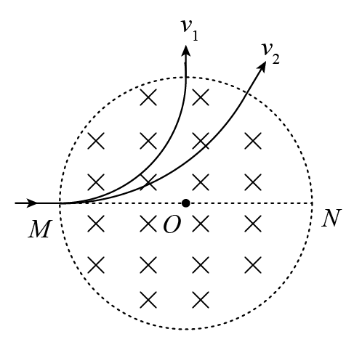
A．$$\frac{1}{2}$$ B．$$\frac{\sqrt{3}}{3}$$ C．$$\frac{\sqrt{3}}{2}$$ D．$$\sqrt{3}$$
【答案】B
【难度】0.65
【知识点】带电粒子在圆（弧）形边界磁场中运动
【详解】根据题意做出粒子的圆心如图所示
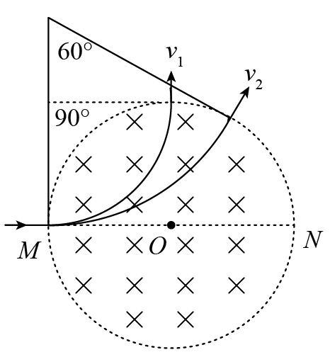
设圆形磁场区域的半径为R，根据几何关系有第一次的半径
$$r_{1}=R$$
第二次的半径
$$r_{2}=\sqrt{3}R$$
根据洛伦兹力提供向心力有
$$qvB=\frac{mv^{2}}{r}$$
可得
$$v=\frac{qrB}{m}$$
所以
$$\frac{v_{1}}{v_{2}}=\frac{r_{1}}{r_{2}}=\frac{\sqrt{3}}{3}$$
故选B。
一、知识回顾
1．模型构建
此类模型较为复杂，常见的磁场边界有单直线边界、双直线边界、矩形边界和圆形边界等。因为是有界磁场，则带电粒子运动的完整圆周往往会被破坏，可能存在最大、最小面积，最长、最短时间等问题。
2．模型条件
（1）在匀强磁场中做匀速圆周运动。（2）磁场有一定范围。
3．模型分类
（一）动态放缩法
适用条件 | 速度方向一定、大小不同 | 粒子源发射速度方向一定、大小不同的带电粒子进入匀强磁场时，这些带电粒子在磁场中做匀速圆周运动的轨道半径与粒子速度大小有关
 | 轨迹圆圆心共线 | 如图所示（图中只画出粒子带正电的情景），速度v越大，运动半径也越大。可以发现这些带电粒子射入磁场后，它们运动轨迹的圆心在垂直初速度方向的直线PP′上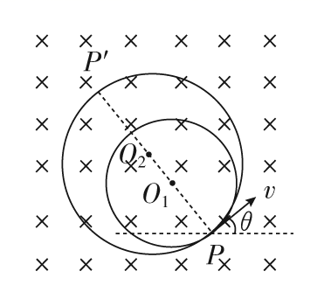
界定方法 | 以入射点P为定点，圆心位于PP′直线上，将半径放缩作轨迹圆，从而探索出临界条件，这种方法称为“放缩圆”法
带电粒子在矩形有界匀强磁场中运动的临界问题
带电粒子在矩形有界匀强磁场中运动的特点：
（1）若粒子射入的初速度方向和矩形磁场某边界垂直，如图甲所示。
①当粒子速度较小时，粒子将在磁场中做半个圆周运动后从原边界射出磁场区域；
②当粒子速度在某一范围内时，粒子将在磁场中做部分圆周运动后从侧面边界飞出磁场；
③当粒子速度较大时，粒子将在磁场中做部分圆周运动后从对面边界飞出磁场。
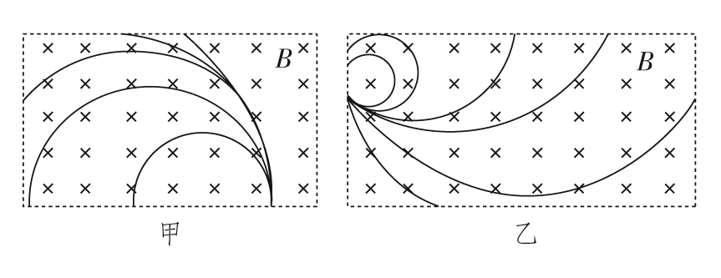
（2）若粒子射入的初速度方向和矩形磁场某边界成一夹角，如图乙所示。
①当粒子速度较小时，粒子将在磁场中做部分圆周运动后从原边界飞出磁场；
②当粒子速度在某一范围内时，粒子将在磁场中做部分圆周运动后从上侧面边界飞出磁场；
③当粒子速度较大时，粒子将在磁场中做部分圆周运动后从右侧面边界飞出磁场；
④当粒子速度更大时，粒子将在磁场中做部分圆周运动后从下侧面边界飞出磁场。
综合以上分析可知，求解带电粒子在矩形有界匀强磁场区域运动的时间范围、速度范围等的问题时，寻找“相切或相交”的临界点是解决问题的关键；另外可知在磁场边界上还有粒子不能达到的区域即“盲区”。
（二）定圆旋转法
适用条件 | 速度大小一定，方向不同 | 粒子源发射速度大小一定、方向不同的带电粒子进入匀强磁场时，它们在磁场中做匀速圆周运动的半径相同，若射入初速度大小为v0，则圆周运动半径为r＝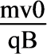，如图所示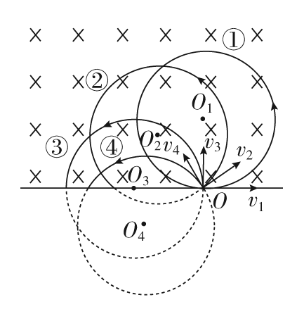
 | 轨迹圆圆心共圆 | 带电粒子在磁场中做匀速圆周运动的圆心在以入射点O为圆心、半径r＝的圆上
界定方法 | 将半径为r＝的轨迹圆以入射点为圆心进行旋转，从而探索粒子的临界条件，这种方法称为“旋转圆”法
（1）解决带电粒子在有界磁场中运动的临界问题，关键在于运用动态思维，寻找临界点，确定临界状态，根据粒子的速度方向，找出半径方向，同时由磁场边界和题设条件画好轨迹，定好圆心，建立几何关系。粒子射出或不射出磁场的临界状态是粒子运动轨迹与磁场边界相切。
（2）要重视分析时的尺规作图，规范而准确的作图可突出几何关系，使抽象的物理问题更形象、直观。
（三）平移圆法
适用条件 | 速度大小一定，方向一定，但入射点在同一直线上 | 粒子源发射速度大小、方向一定，入射点不同但在同一直线上的带电粒子，它们进入匀强磁场时，做匀速圆周运动的半径相同，若入射速度大小为v0，则运动半径r＝，如图所示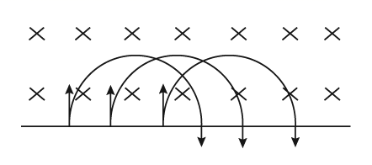
 | 轨迹圆圆心共线 | 带电粒子在磁场中做匀速圆周运动的圆心在同一直线
界定方法 | 将半径为r＝的圆进行平移，从而探索粒子的临界条件，这种方法叫“平移圆”法
二、例题精析
题型一：动态放缩圆
2．如图所示，在正方形区域abcd内有方向垂直于纸面向里、磁感应强度大小为B的匀强磁场．在t＝0时刻，位于正方形中心O的离子源向平面abcd内各个方向发射出大量带正电的粒子，所有粒子的初速度大小均相同，粒子在磁场中做圆周运动的半径恰好等于正方形的边长，不计粒子的重力以及粒子间的相互作用力．已知平行于ad方向向下发射的粒子在t＝t₀时刻刚好从磁场边界cd上某点离开磁场，下列说法正确的是（ ）
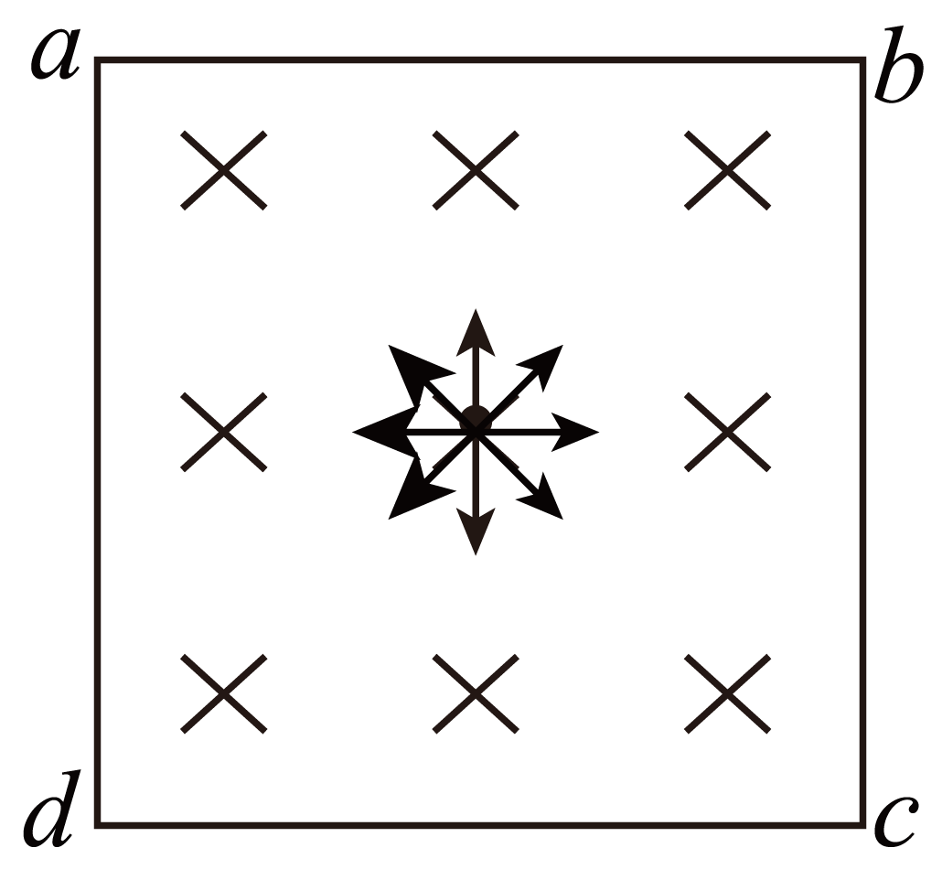
A．粒子在该磁场中匀速圆周运动的周期为6t₀
B．粒子的比荷为$$\frac{π}{6Bt_{0}}$$
C．粒子在磁场中运动的轨迹越长，对应圆弧的圆心角越大
D．初速度方向正对四个顶点的粒子在磁场中运动时间最长
【答案】BC
【难度】0.4
【详解】B．粒子在磁场中做匀速圆周运动，初速度平行于ad方向发射的粒子运动轨迹如图，其圆心为O₁
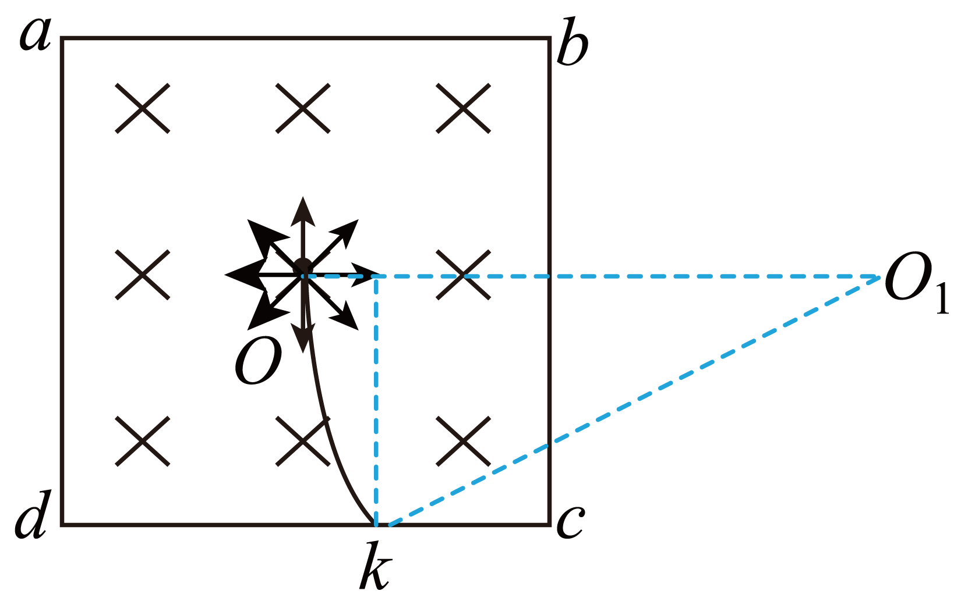
设正方形边长为L，由几何关系得
$$sin∠OO_{1}k=\frac{\frac{L}{2}}{L}=\frac{1}{2}$$
得
$$∠OO_{1}k=\frac{π}{6}$$
则
$$t=t_{0}=\frac{\frac{π}{6}}{2π}T=\frac{T}{12}$$
又
$$T=\frac{2πm}{qB}$$
解得
$$\frac{q}{m}=\frac{π}{6Bt_{0}}$$
B正确；
A．由上知
$$T=12t_{0}$$
A错误；
CD．由于粒子的初速度大小相等，所有粒子的轨迹半径相等，运动轨迹最长的粒子转过的圆心角最大，在磁场中运动时间也最长，初速度方向正对四个顶点的粒子在磁场中运动的弧长不是最长，则时间不是最长， D错误C正确。
故选BC。
题型二：旋转圆
3．如图所示，在荧屏MN上方分布了水平方向的匀强磁场，方向垂直纸面向里。距离荧屏d处有一粒子源S，能够在纸面内不断地向各个方向同时发射速度为v，电荷量为q，质量为m的带正电粒子，不计粒子的重力，已知粒子做圆周运动的半径也恰好为d，则（ ）
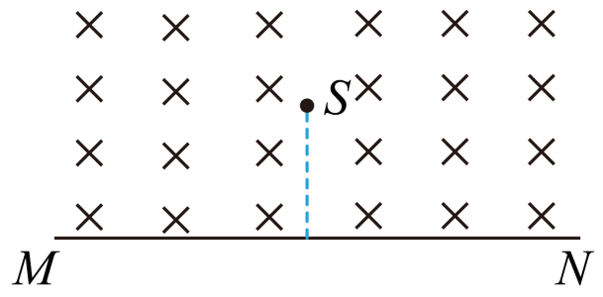
A．粒子能打到板上的区域长度为2$$\sqrt{3}$$d B．能打到板上最左侧的粒子所用的时间为$$\frac{πd}{v}$$
C．粒子从发射到达到绝缘板上的最长时间为$$\frac{πd}{v}$$ D．同一时刻发射的粒子打到绝缘板上的最大时间差$$\frac{7πd}{6v}$$
【答案】BD
【难度】0.65
【知识点】带电粒子在直边界磁场中运动
【详解】A．打在极板上粒子轨迹的临界状态如图所示：
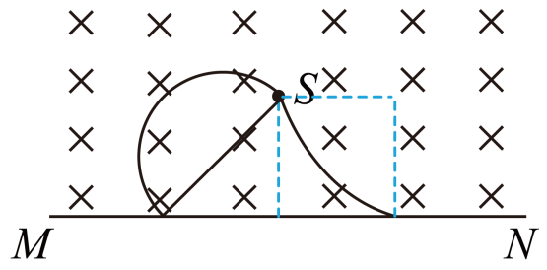
根据几何关系知，带电粒子能到达板上的长度为：
$$l=R+\sqrt{3}R=\left(1+\sqrt{3}\right)R=\left(1+\sqrt{3}\right)d$$
A错误；
B．由运动轨迹图可知，能打到板上最左侧的粒子偏转了半个周期，故所用时间为：
$$t=\frac{1}{2}T$$
又
$$T=\frac{2πd}{v}$$
解得：$$t=\frac{πd}{v}$$，B正确；
CD．设此时粒子出射速度的大小为v，在磁场中运动时间最长（优弧1）和最短（劣弧2）的粒子运动轨迹示意图如下：
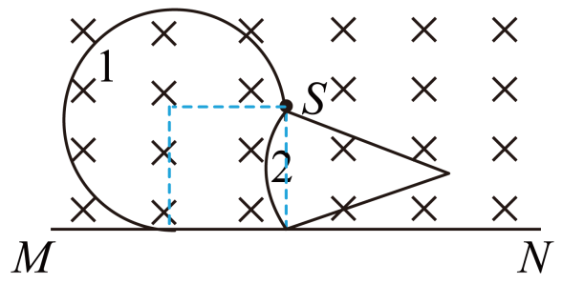
粒子做整个圆周运动的周期$$T=\frac{2πd}{v}$$，由几何关系可知：
最短时间：
$$t_{2}=\frac{1}{6}T=\frac{πd}{3v}$$
最长时间：
$$t_{1}=\frac{3}{4}T=\frac{3πd}{2v}$$
根据题意得同一时刻发射的粒子打到绝缘板上的最大时间差：
$$Δt=t_{1}−t_{2}$$
解得：$$Δt=\frac{7πd}{6v}$$，C错误，D正确。
故选BD。
题型三：平移圆
4．如图所示，在直角三角形ABC内充满垂直纸面向外的匀强磁场（图中未画出），AB边长度为d，$$∠B=\frac{π}{6}$$.现垂直AB边射入一群质量均为m、电荷量均为q、速度大小均为v的带正电粒子，已知垂直AC边射出的粒子在磁场中运动的时间为t，而运动时间最长的粒子在磁场中的运动时间为$$\frac{4}{3}t$$（不计重力）．则下列判断中正确的是( )
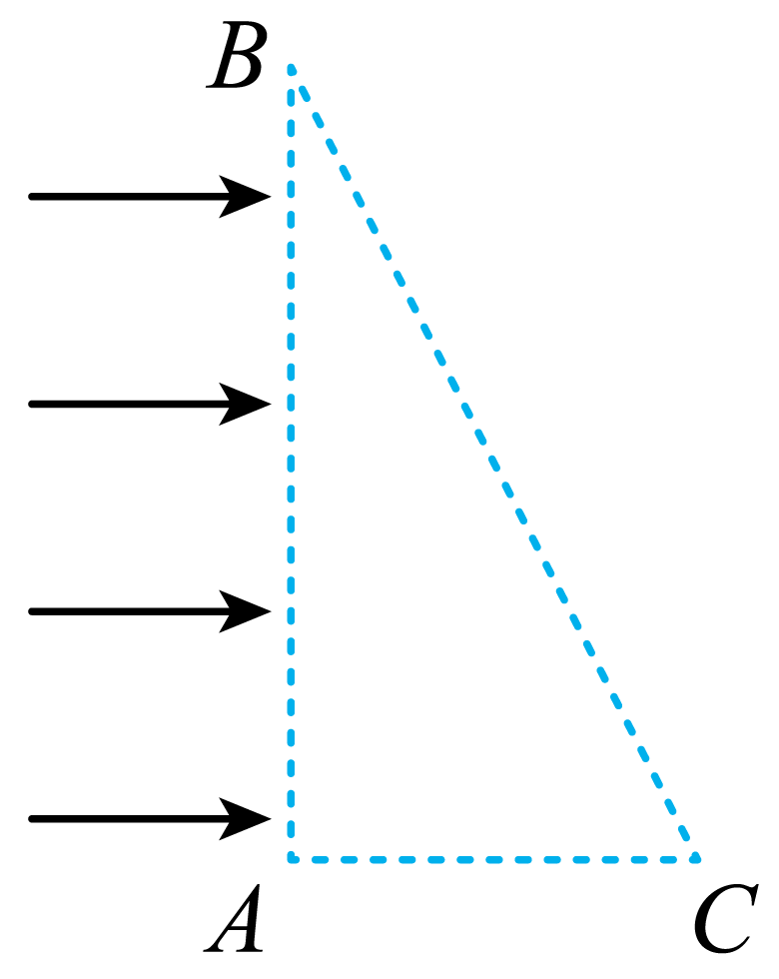
A．粒子在磁场中做匀速圆周运动的周期为4t
B．该匀强磁场的磁感应强度大小为$$\frac{πm}{2qt}$$
C．粒子在磁场中运动的轨道半径为$$\frac{2}{5}d$$
D．粒子进入磁场时速度大小为$$\frac{\sqrt{3}πd}{7t}$$
【答案】ABC
【难度】0.65
【知识点】带电粒子在直边界磁场中运动
【详解】带电粒子在磁场中做匀速圆周运动，垂直AC边射出的粒子在磁场中运动的时间是$$\frac{1}{4}T$$，即为：$$\frac{1}{4}T=t$$，则得周期为：T=4t，故A正确；由 T=4t，R=$$\frac{mv}{qB}$$，T=$$\frac{2πR}{v}$$，得：$$B=\frac{2πm}{qT}=\frac{πm}{2qt}$$，故B正确；运动时间最长的粒子在磁场中运动的轨迹如图所示，
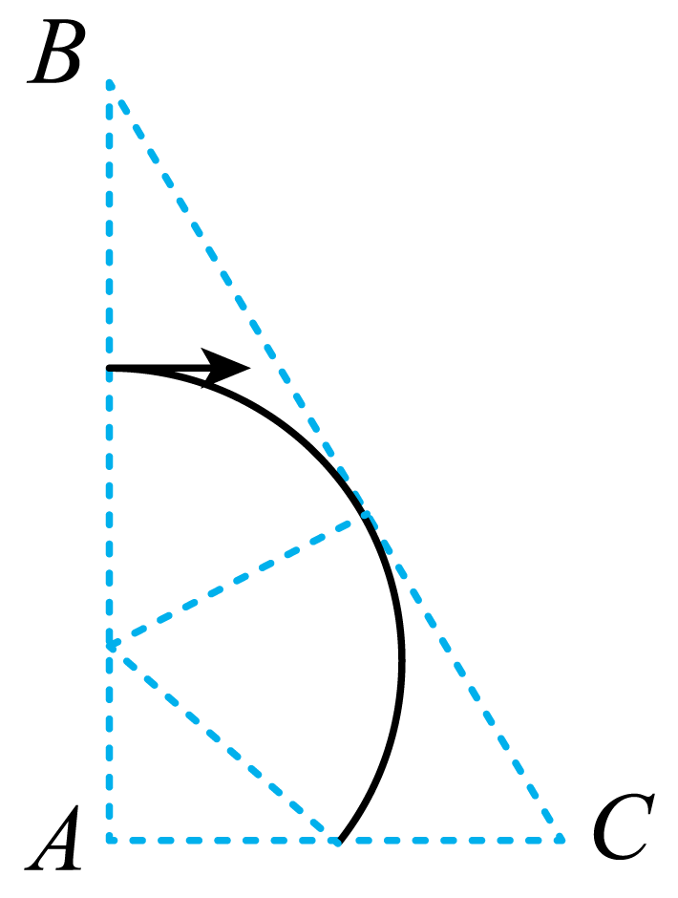
根据几何关系有：$$\frac{R}{sin\frac{π}{6}}+\begin{aligned}R\end{aligned}sin\frac{π}{6}=d$$，解得：R=$$\frac{2}{5}$$d，故C正确；根据粒子在磁场中运动的速度为：v=$$\frac{2πR}{T}$$，周期为：T=4t₀，半径为：R=$$\frac{2}{5}$$d，联立可得：v=$$\frac{πd}{5t}$$，故D错误．故选ABC．
【点睛】本题考查带电粒子在磁场中的运动，考查半径公式R=$$\frac{mv}{qB}$$和周期公式T=$$\frac{2πR}{v}$$的运用，解题的关键是要画出粒子轨迹过程图，确定圆心，利用几何方法求出半径．
三、举一反三，巩固练习
5．如图所示，在直角坐标系xoy中，x轴上方有匀强磁场，磁感应强度的大小为B，磁场方向垂直于纸面向外．许多质量为m、电荷量为+q的粒子，以相同的速率v沿纸面内，由x轴负方向与y轴正方向之间各个方向从原点O射入磁场区域．不计重力及粒子间的相互作用．下列图中阴影部分表示带电粒子在磁场中可能经过的区域，其中R=mv/qB，正确的图是（ ）
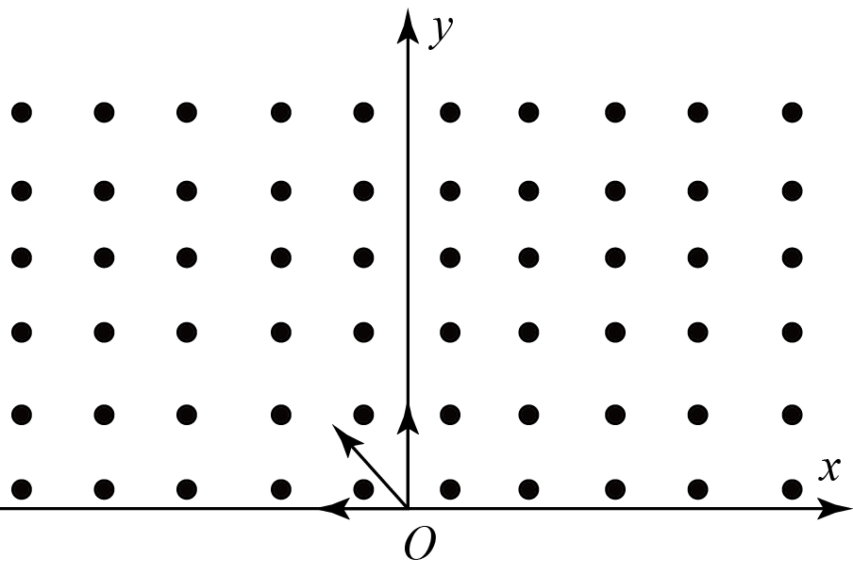
A．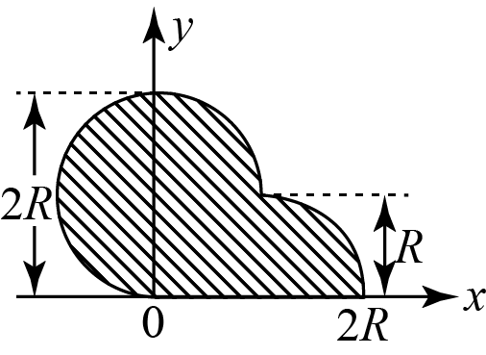 B．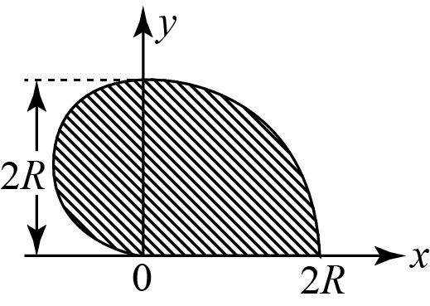
C．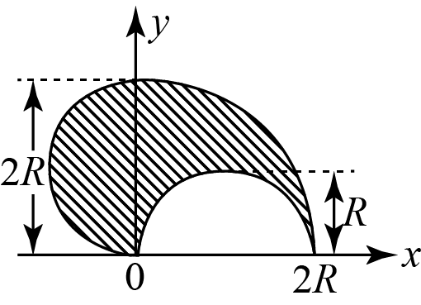 D．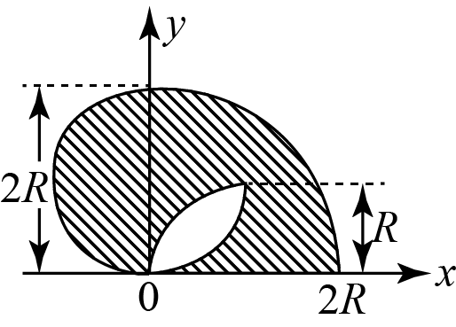
【答案】D
【难度】0.65
【知识点】带电粒子在匀强磁场中的圆周运动：半径、周期公式
【详解】试题分析：粒子在磁场中做匀速圆周运动，以$$x$$轴为边界的磁场，粒子从 $$x$$轴进入磁场后在离开，速度$$v$$与 $$x$$轴的夹角相同，根据左手定和$$R=\frac{mv}{qB}$$，知沿x轴负轴的刚好进入磁场做一个圆周，沿y轴进入的刚好转半个周期，如图，在两图形的相交的部分是粒子不经过的地方，故D正确；
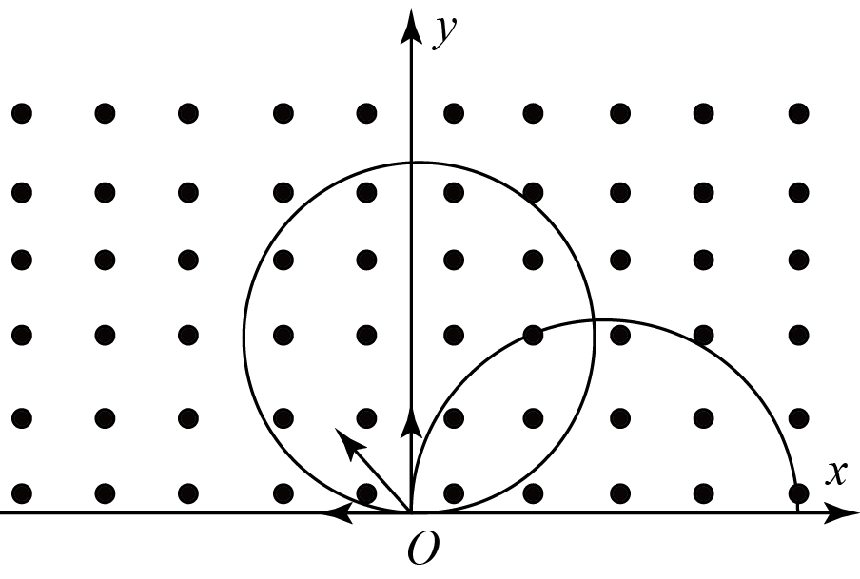
考点：带电粒子在匀强磁场中的运动
【名师点睛】本题考查分析和处理粒子在磁场中运动的轨迹问题，难点在于分析运动轨迹的边界，可以运用极限分析法分析．
（2020•新课标Ⅰ）
6．一匀强磁场的磁感应强度大小为B，方向垂直于纸面向外，其边界如图中虚线所示，$$\overset{⌢}{ab}$$为半圆，ac、bd与直径ab共线，ac间的距离等于半圆的半径。一束质量为m、电荷量为q（q>0）的粒子，在纸面内从c点垂直于ac射入磁场，这些粒子具有各种速率。不计粒子之间的相互作用。在磁场中运动时间最长的粒子，其运动时间为（ ）
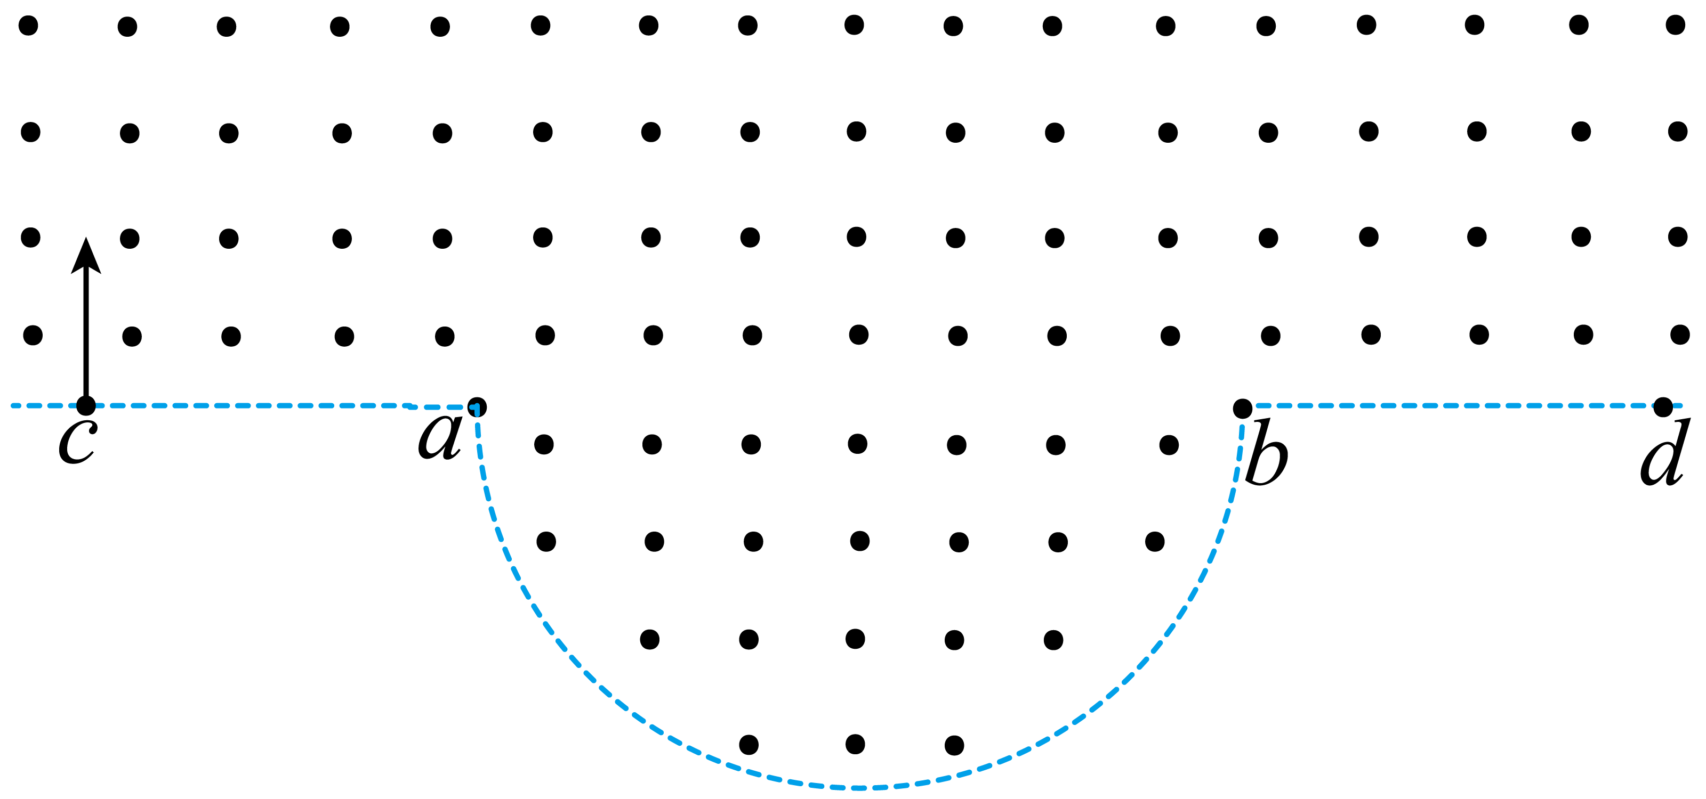
A．$$\frac{7πm}{6qB}$$ B．$$\frac{5πm}{4qB}$$ C．$$\frac{4πm}{3qB}$$ D．$$\frac{3πm}{2qB}$$
【答案】C
【难度】0.65
【知识点】带电粒子在圆（弧）形边界磁场中运动
【详解】粒子在磁场中做匀速圆周运动
$$qBv=\frac{mv^{2}}{r}$$， $$T=\frac{2πr}{v}$$
可得粒子在磁场中的周期
$$T=\frac{2πm}{qB}$$
粒子在磁场中运动的时间
$$t=\frac{θ}{2π}⋅T=\frac{θm}{qB}$$
则粒子在磁场中运动的时间与速度无关，轨迹对应的圆心角越大，运动时间越长；过$$c$$点做半圆的切线交于$$e$$点，如图所示
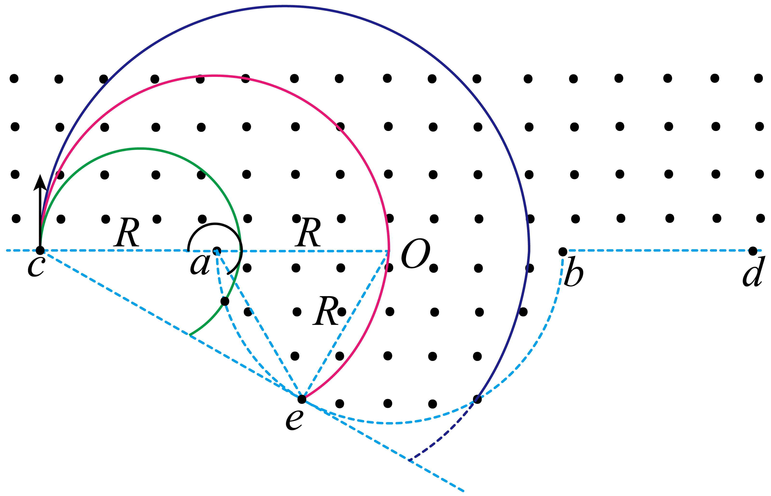
由图可知，粒子从$$e$$点离开时，轨迹对应的圆心角最大，在磁场中运动时间最长；由图中几何关系可知，此时轨迹对应的最大圆心角为
$$θ_{max}=240°$$
则粒子在磁场中运动的最长时间为
$$t_{max}=\frac{240°}{360°}T=\frac{2}{3}×\frac{2πm}{qB}=\frac{4πm}{3qB}$$
故选C。
（2020•浙江）
7．某种离子诊断测量简化装置如图所示。竖直平面内存在边界为矩形$$EFGH$$、方向垂直纸面向外、磁感应强度大小为B的匀强磁场，探测板$$CD$$平行于$$HG$$水平放置，能沿竖直方向缓慢移动且接地。a、b、c三束宽度不计、间距相等的离子束中的离子均以相同速度持续从边界$$EH$$水平射入磁场，b束中的离子在磁场中沿半径为R的四分之一圆弧运动后从下边界$$HG$$竖直向下射出，并打在探测板的右边缘D点。已知每束每秒射入磁场的离子数均为N，离子束间的距离均为$$0.6R$$，探测板$$CD$$的宽度为$$0.5R$$，离子质量均为m、电荷量均为q，不计重力及离子间的相互作用。
（1）求离子速度v的大小及c束中的离子射出磁场边界$$HG$$时与H点的距离s；
（2）求探测到三束离子时探测板与边界$$HG$$的最大距离$$L_{max}$$；
（3）若打到探测板上的离子被全部吸收，求离子束对探测板的平均作用力的竖直分量F与板到$$HG$$距离L的关系。
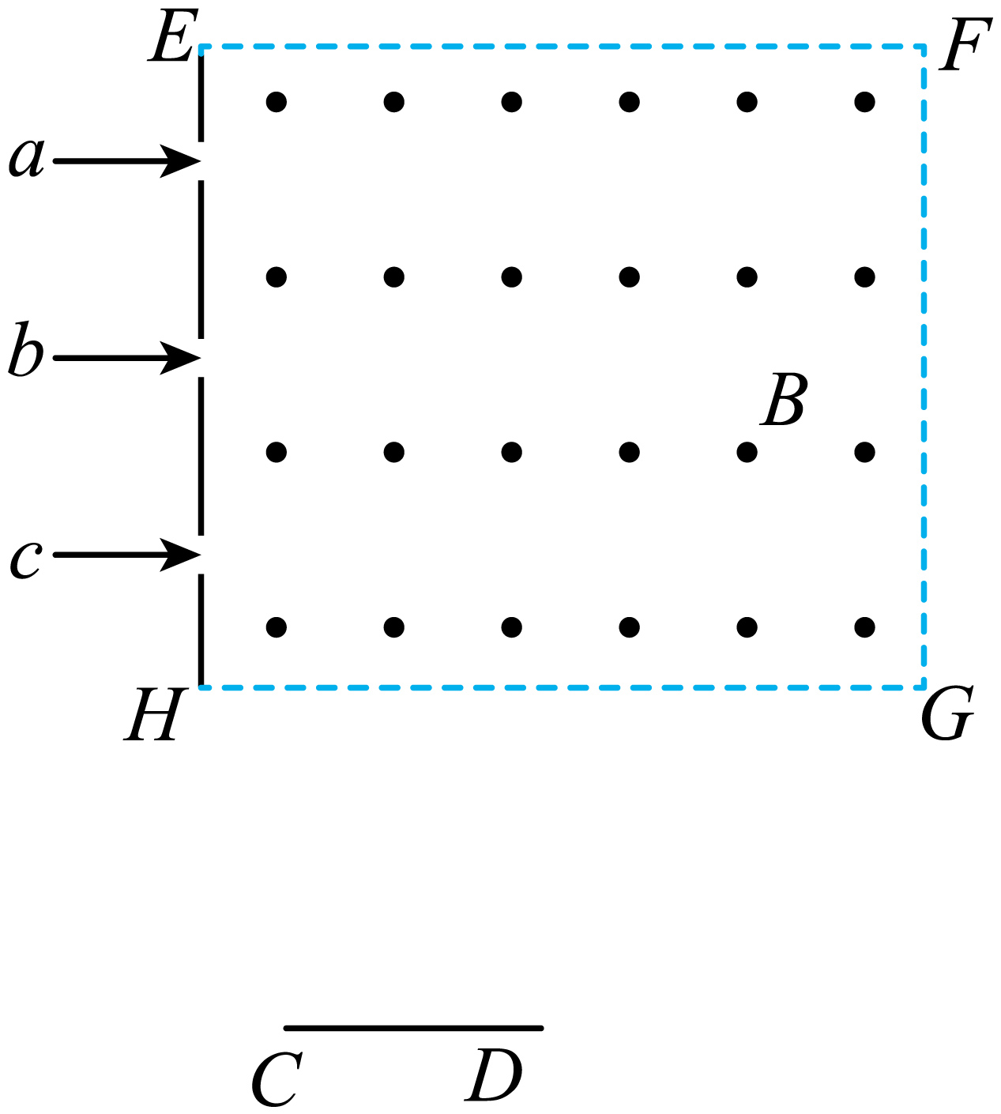
【答案】（1）$$\frac{qBR}{m}$$，0.8R；（2）$$\frac{4}{15}R$$；（3）当$$0<L≤\frac{4}{15}R$$时：$$F_{1}=2.6NqBR$$；当$$\frac{4}{15}R<L≤0.4R$$时：$$F_{2}=1.8NqBR$$；当$$L>0.4R$$时：$$F_{3}=NqBR$$
【难度】0.65
【知识点】动量定理的内容、带电粒子在直边界磁场中运动
【详解】（1）离子在磁场中做圆周运动
$$qvB=\frac{mv^{2}}{R}$$
得粒子的速度大小
$$v=\frac{qBR}{m}$$
令c束中的离子运动轨迹对应的圆心为O，从磁场边界$$HG$$边的Q点射出，则由几何关系可得
$$OH=0.6R$$，$$s=HQ=\sqrt{R^{2}−{(0.6R)}^{2}}=0.8R$$
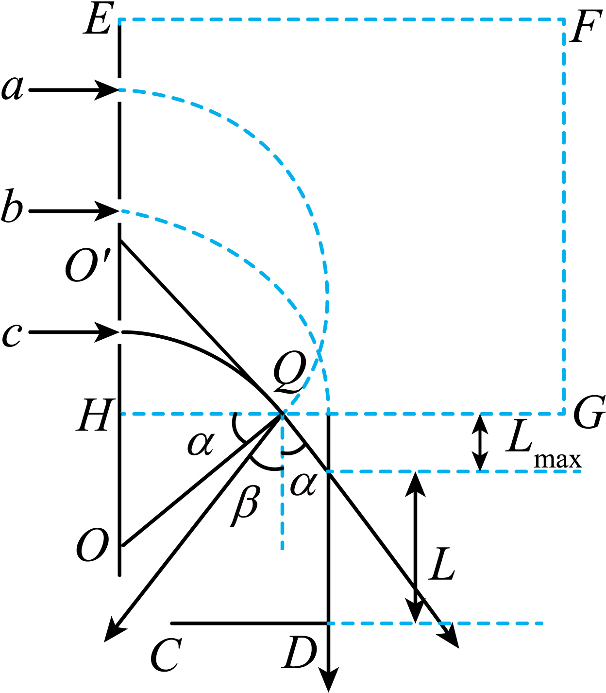
（2）a束中的离子运动轨迹对应的圆心为O’，从磁场边界$$HG$$边射出时距离H点的距离为x，由几何关系可得
$$HO'=aH−R=0.6R$$
$$x=\sqrt{R^{2}−HO'^{2}}=0.8R$$
即a、c束中的离子从同一点Q射出，离开磁场的速度分别于竖直方向的夹角为$$β$$、$$α$$，由几何关系可得
$$α=β$$
探测到三束离子，则c束中的离子恰好达到探测板的D点时，探测板与边界$$HG$$的距离最大
$$tanα=\frac{R−s}{L_{max}}=\frac{OH}{s}$$
则
$$L_{max}=\frac{4}{15}R$$
（3）a或c束中每个离子动量的竖直分量
$$p_{\text{z}}=pcosα=0.8qBR$$
当$$0<L≤\frac{4}{15}R$$时所有离子都打在探测板上，故单位时间内离子束对探测板的平均作用力为
$$F_{1}=Np+2Np_{\text{z}}=2.6NqBR$$
当$$\frac{4}{15}R<L≤0.4R$$时，只有a和b束中离子打在探测板上，则单位时间内离子束对探测板的平均作用力为
$$F_{2}=Np+Np_{\text{z}}=1.8NqBR$$
当$$L>0.4R$$时，只有b束中离子打在探测板上，则单位时间内离子束对探测板的平均作用力为
$$F_{3}=Np=NqBR$$
8．如图，虚线所示的圆形区域内存在一垂直于纸面的匀强磁场，P为磁场边界上的一点，大量相同的带电粒子以相同的速率经过P点，在纸面内沿不同方向射入磁场。若粒子射入速率为v₁，这些粒子在磁场边界的出射点分布在六分之一圆周上；若粒子射入速率为v₂，相应的出射点分布在三分之一圆周上。不计重力及带电粒子之间的相互作用。则这两种情况下带电粒子从P点射入到距P点最远处射出，其在磁场中所经历的时间比t₁∶t₂为（ ）
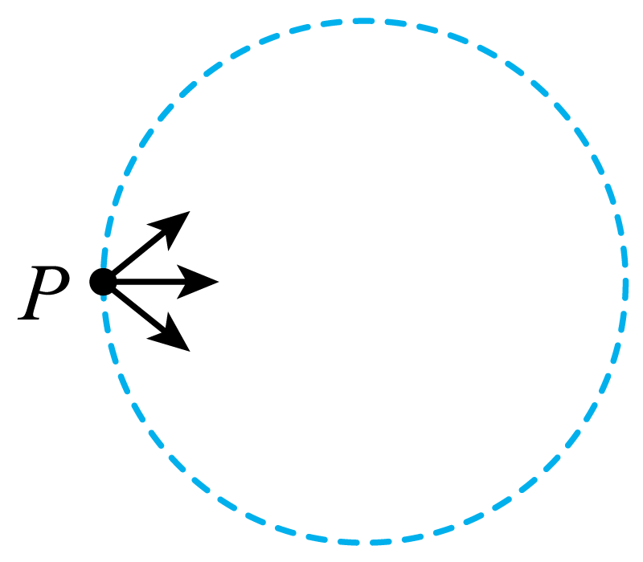
A．1∶2 B．2∶1 C．$$\sqrt{3}$$∶1 D．1∶1
【答案】D
【难度】0.85
【知识点】带电粒子在磁场中做圆周运动的相关计算
【详解】由于是相同的粒子，粒子进入磁场时的速度大小相同，由
$$qvB=m\frac{v^{2}}{R}$$
可知
R＝$$\frac{mv}{qB}$$
又
$$T=\frac{2πm}{qB}$$
即粒子在磁场中做圆周运动的半径相同。
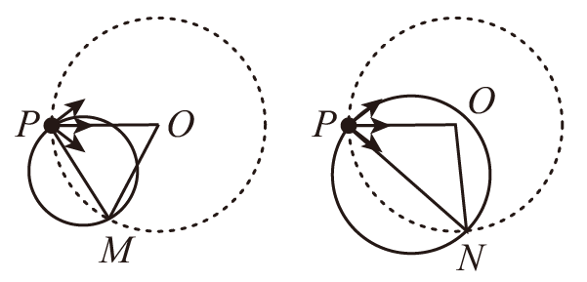
若粒子运动的速度大小为v₁，如图所示，通过旋转圆可知，当粒子在磁场边界的出射点M离P点最远时，则
MP＝2R₁
同样，若粒子运动的速度大小为v₂，粒子在磁场边界的出射点N离P点最远时，则
NP＝2R₂
由几何关系可知
$$R_{1}＝\frac{R}{2}$$
R₂＝Rcos 30°＝$$\frac{\sqrt{3}}{2}$$R
则
$$\frac{v_{2}}{v_{1}}=\frac{R_{2}}{R_{1}}=\sqrt{3}$$
由轨迹图可知，这两种情况下带电粒子的对应的圆心角相等，故带电粒子从P点射入到距P点最远处射出，其在磁场中所经历的时间比t₁∶t₂为1:1，ABC错误，D正确。
故选D。
9．真空中有一匀强磁场，磁场边界为两个半径分别为a和3a的同轴圆柱面，磁场的方向与圆柱轴线平行，其横截面如图所示。一速率为v的电子从圆心沿半径方向进入磁场。已知电子质量为m，电荷量为e，忽略重力。为使该电子的运动被限制在图中实线圆围成的区域内，磁场的磁感应强度最小为（ ）
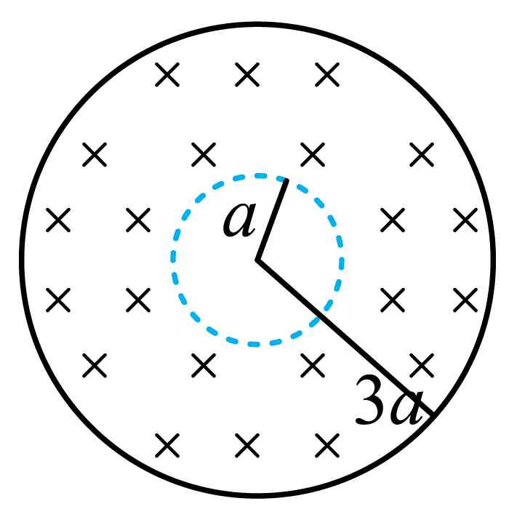
A．$$\frac{3mv}{2ae}$$ B．$$\frac{mv}{ae}$$ C．$$\frac{3mv}{4ae}$$ D．$$\frac{3mv}{5ae}$$
【答案】C
【难度】0.65
【知识点】带电粒子在圆（弧）形边界磁场中运动
【详解】电子在磁场中做匀速圆周运动，由洛伦兹力提供向心力
$$eBv=m\frac{v^{2}}{r}$$
则磁感应强度与圆周运动轨迹关系为
$$B=\frac{mv}{er}$$
即运动轨迹半径越大，磁场的磁感应强度越小。令电子运动轨迹最大的半径为$$r_{max}$$，为了使电子的运动被限制在图中实线圆围成的区域内，其最大半径的运动轨迹与实线圆相切，如图所示
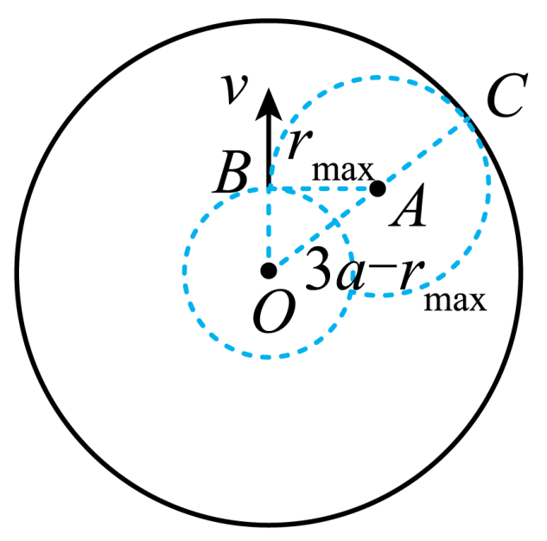
A点为电子做圆周运动的圆心，电子从圆心沿半径方向进入磁场，由左手定则可得，$$AB⊥OB$$， $$ΔABO$$为直角三角形，则由几何关系可得
$${\left(3a−r_{max}\right)}^{2}=r_{{}_{max}}^{2}+a^{2}$$
解得
$$r_{max}=\frac{4}{3}a$$

解得磁场的磁感应强度最小值
$$B_{min}==\frac{mv}{er_{max}}=\frac{3mv}{4ae}$$
故选C。
10．如图所示，在 xOy平面的第一象限内存在磁感应强度大小为 B、方向垂直纸面向里的匀 强磁场．两个相同的带电粒子，先后从 y轴上的 P点（0，a）) 和 Q点（纵坐标 b未知），以相同的速度v₀ 沿x轴正方向射入磁场，在 x轴上的 M 点（c，0）相遇． 不计粒子的重力及粒子之间的相互作用，由题中信息可以确定( )
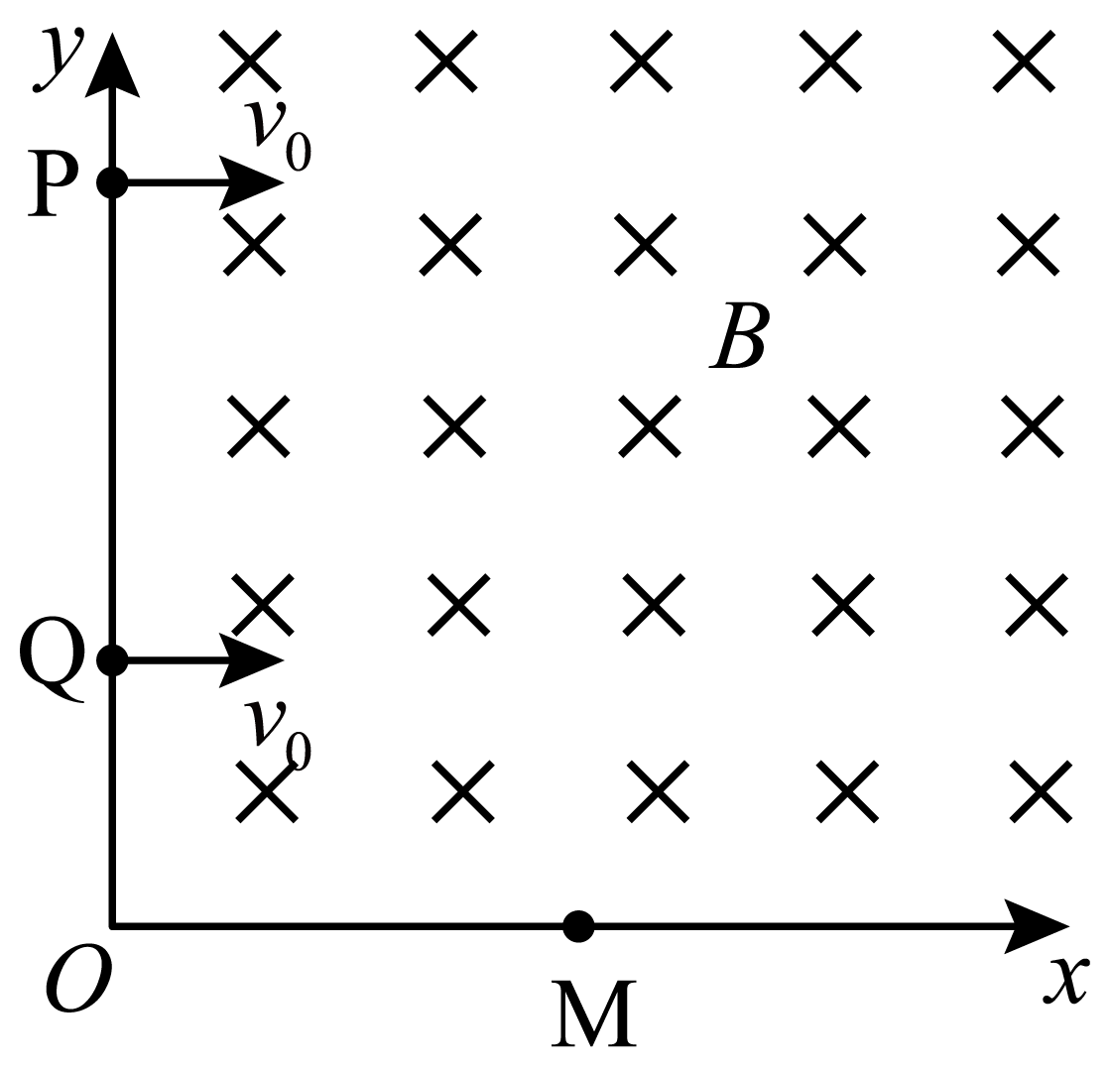
A．Q点的纵坐标 b
B．带电粒子的电荷量
C．两个带电粒子在磁场中运动的半径
D．两个带电粒子在磁场中运动的时间
【答案】ACD
【难度】0.65
【知识点】带电粒子在直边界磁场中运动
【详解】粒子在磁场中运动只受洛伦兹力作用，故粒子做匀速圆周运动，轨迹如图所示：
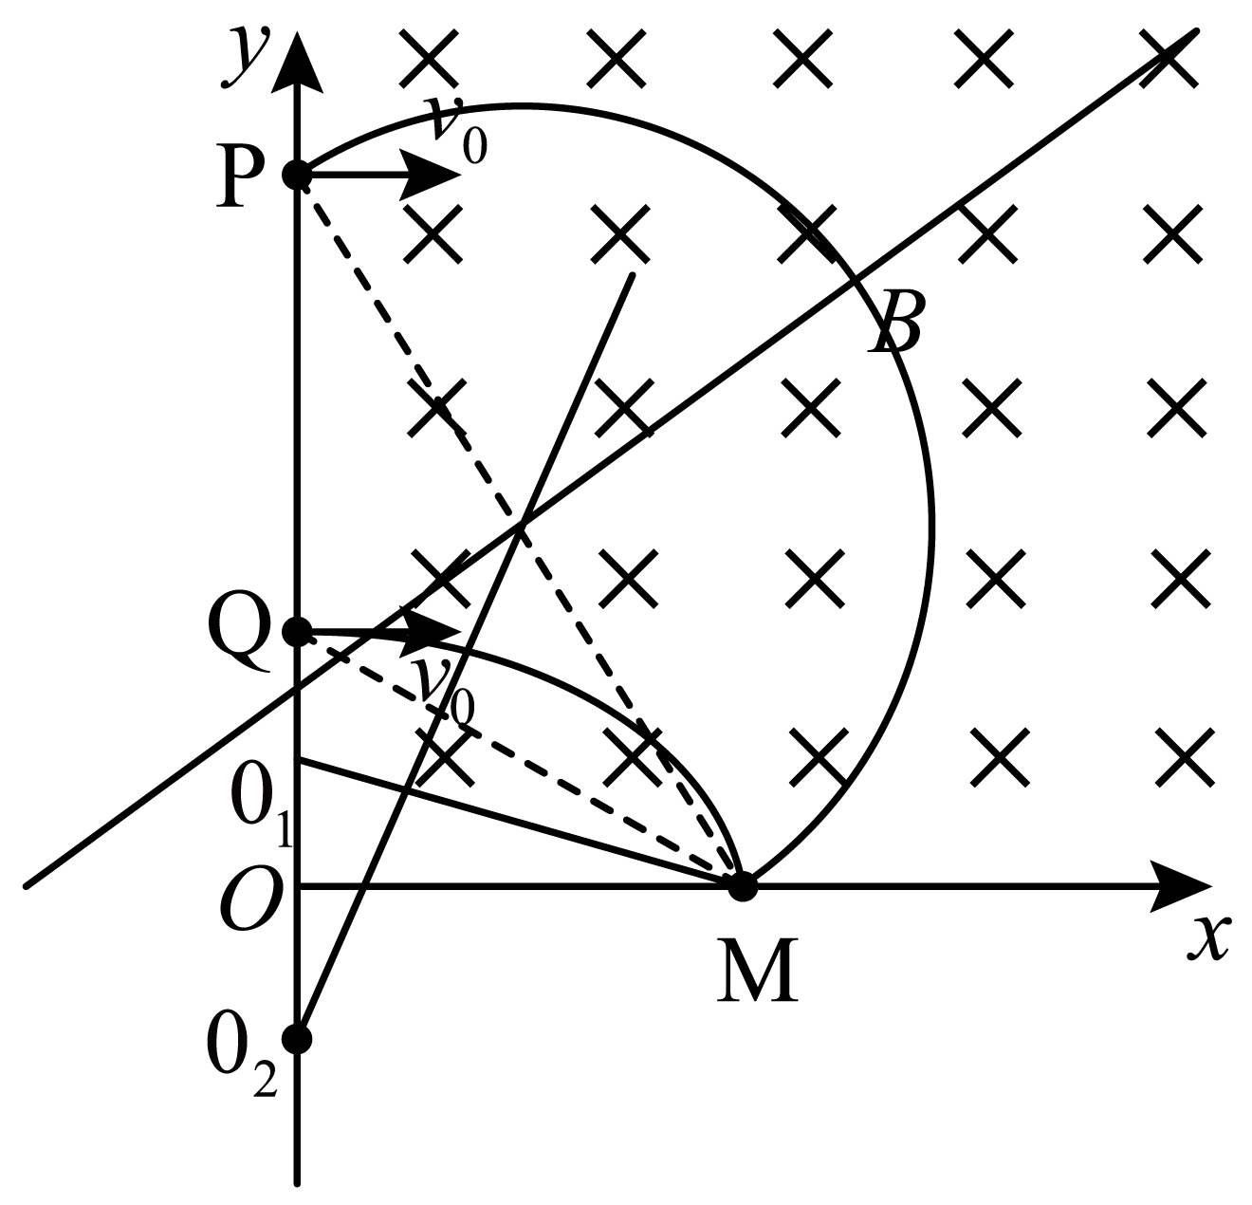
洛伦兹力做向心力，故有：Bqv₀＝m$$\frac{{v_{0}}^{2}}{r}$$…①；根据几何关系可得P点粒子的轨道半径，从而可以求出Q点射出粒子半径及坐标，故AC正确；由于是同种粒子，比荷相同，无法具体求解电荷量和质量，但可以求出比荷，故B错误；根据根据粒子运动轨道半径和粒子转过的中心角；故根据周期$$T＝\frac{2πr}{v_{0}}$$，可求得运动时间t＝$$\frac{θ}{2π}$$T，故D正确；故选ACD．
【点睛】带电粒子在磁场中运动，洛伦兹力提供向心力，故常根据速度及磁感应强度求得半径，然后根据几何关系求得运动半径；或反过来由轨迹根据几何关系求解半径，进而求得速度、磁感应强度．
（2021•湖南）
11．带电粒子流的磁聚焦和磁控束是薄膜材料制备的关键技术之一、带电粒子流（每个粒子的质量为$$m$$、电荷量为$$+q$$）以初速度$$v$$垂直进入磁场，不计重力及带电粒子之间的相互作用。对处在$$xOy$$平面内的粒子，求解以下问题。
（1）如图（a），宽度为$$2r_{1}$$的带电粒子流沿$$x$$轴正方向射入圆心为$$A\left(0，r_{1}\right)$$、半径为$$r_{1}$$的圆形匀强磁场中，若带电粒子流经过磁场后都汇聚到坐标原点$$O$$，求该磁场磁感应强度$$B_{1}$$的大小；
（2）如图（a），虚线框为边长等于$$2r_{2}$$的正方形，其几何中心位于$$C\left(0，−r_{2}\right)$$。在虚线框内设计一个区域面积最小的匀强磁场，使汇聚到$$O$$点的带电粒子流经过该区域后宽度变为$$2r_{2}$$，并沿$$x$$轴正方向射出。求该磁场磁感应强度$$B_{2}$$的大小和方向，以及该磁场区域的面积（无需写出面积最小的证明过程）；
（3）如图（b），虚线框Ⅰ和Ⅱ均为边长等于$$r_{3}$$的正方形，虚线框Ⅲ和Ⅳ均为边长等于$$r_{4}$$的正方形。在Ⅰ、Ⅱ、Ⅲ和Ⅳ中分别设计一个区域面积最小的匀强磁场，使宽度为$$2r_{3}$$的带电粒子流沿$$x$$轴正方向射入Ⅰ和Ⅱ后汇聚到坐标原点$$O$$，再经过Ⅲ和Ⅳ后宽度变为$$2r_{4}$$，并沿$$x$$轴正方向射出，从而实现带电粒子流的同轴控束。求Ⅰ和Ⅲ中磁场磁感应强度的大小，以及Ⅱ和Ⅳ中匀强磁场区域的面积（无需写出面积最小的证明过程）。
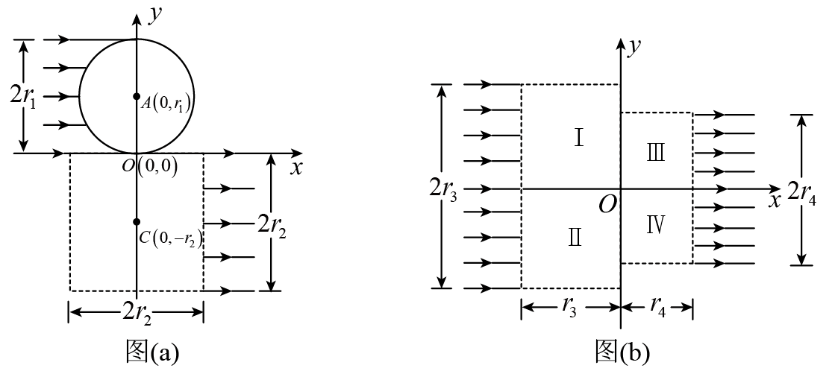
【答案】（1）$$\frac{mv}{qr_{1}}$$；（2）$$\frac{mv}{qr_{2}}$$，垂直与纸面向里，$$S_{2}=πr_{2}^{2}$$；（3）$$B_{\text{I}}=\frac{mv}{qr_{3}}$$，$$B_{\text{III}}=\frac{mv}{qr_{\text{4}}}$$，$$S_{\text{II}}=(\frac{1}{2}π−1)r_{3}^{2}$$，$$S_{\text{IV}}=(\frac{1}{2}π−1)r_{4}^{2}$$
【难度】0.4
【知识点】根据粒子运动确定磁场区域的范围、临界状态的不唯一形成多解
【详解】（1）粒子垂直$$x$$进入圆形磁场，在坐标原点$$O$$汇聚，满足磁聚焦的条件，即粒子在磁场中运动的半径等于圆形磁场的半径$$r_{1}$$，粒子在磁场中运动，洛伦兹力提供向心力
$$qvB_{1}=m\frac{v^{2}}{r_{1}}$$
解得
$$B_{1}=\frac{mv}{qr_{1}}$$
（2）粒子从$$O$$点进入下方虚线区域，若要从聚焦的$$O$$点飞入然后平行$$x$$轴飞出，为磁发散的过程，即粒子在下方圆形磁场运动的轨迹半径等于磁场半径，粒子轨迹最大的边界如图所示，图中圆形磁场即为最小的匀强磁场区域
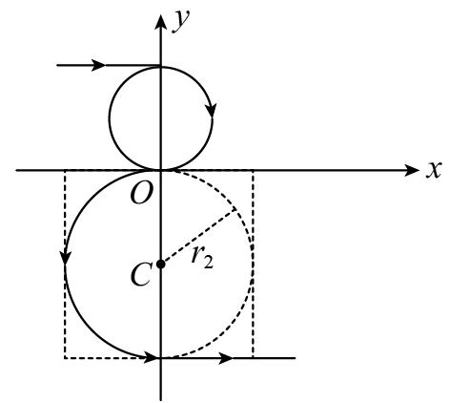
磁场半径为$$r_{2}$$，根据$$qvB=m\frac{v^{2}}{r}$$可知磁感应强度为
$$B_{2}=\frac{mv}{qr_{2}}$$
根据左手定则可知磁场的方向为垂直纸面向里，圆形磁场的面积为
$$S_{2}=πr_{2}^{2}$$
（3）粒子在磁场中运动，3和4为粒子运动的轨迹圆，1和2为粒子运动的磁场的圆周
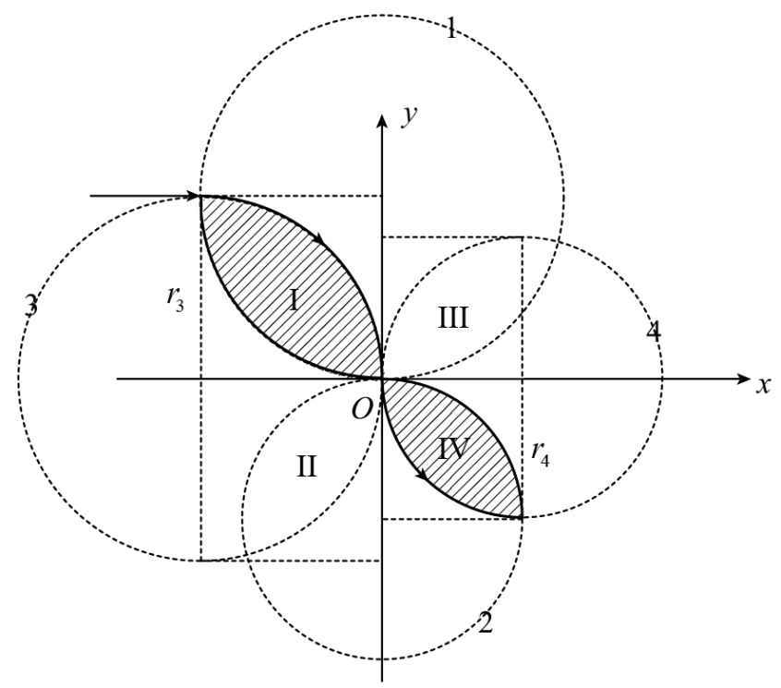
根据$$qvB=m\frac{v^{2}}{r}$$可知I和III中的磁感应强度为
$$B_{\text{I}}=\frac{mv}{qr_{3}}$$，$$B_{\text{III}}=\frac{mv}{qr_{\text{4}}}$$
图中箭头部分的实线为粒子运动的轨迹，可知磁场的最小面积为叶子形状，取I区域如图
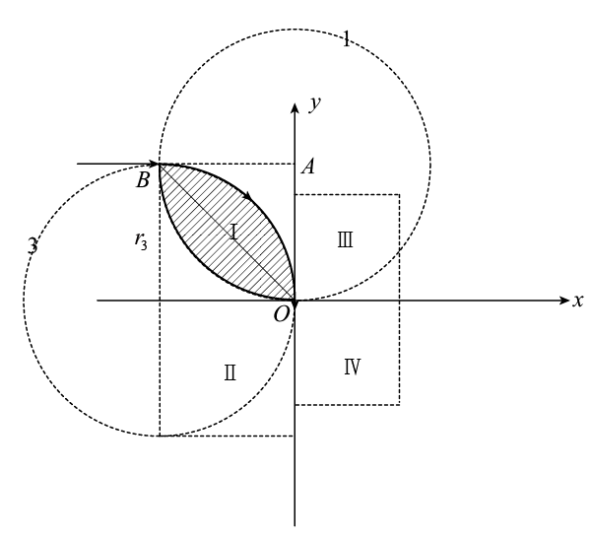
图中阴影部分面积的一半为四分之一圆周$${\overset{⌢}{S}}_{AOB}$$与三角形$$S_{AOB}$$之差，所以阴影部分的面积为
$$S_{1}=2({\overset{⌢}{S}}_{AOB}−S_{AOB})=2×(\frac{1}{4}πr_{3}^{2}−\frac{1}{2}r_{3}^{2})=(\frac{1}{2}π−1)r_{3}^{2}$$
类似地可知IV区域的阴影部分面积为
$$S_{\text{IV}}=2×(\frac{1}{4}πr_{4}^{2}−\frac{1}{2}r_{4}^{2})=(\frac{1}{2}π−1)r_{4}^{2}$$
根据对称性可知II中的匀强磁场面积为
$$S_{\text{II}}=(\frac{1}{2}π−1)r_{3}^{2}$$

